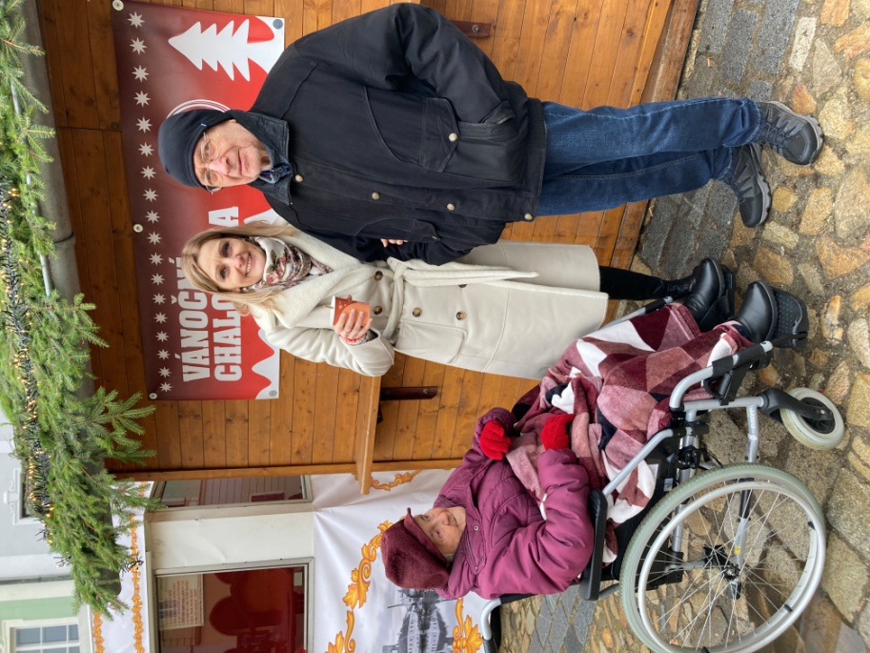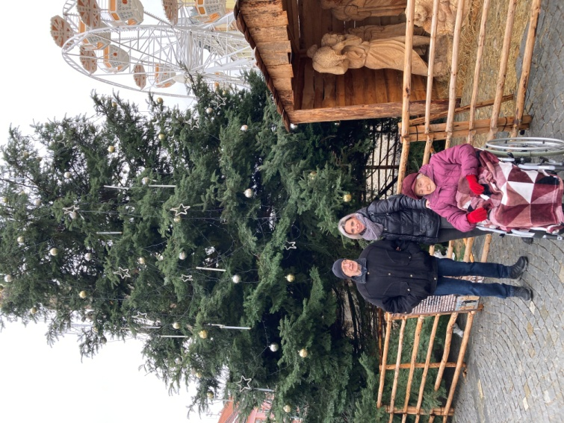

**Klienti se odpoledne prošli centrem města. Obdivovali vánoční výzdobu, stromeček i dřevěný betlém na náměstí Míru. Pochutnali si na punči u vánoční chaloupky. Z procházky byli nadšeni.**

Adventní procházka městem